Київський національний університет імені Тараса Шевченка

Звіт

до лабораторної роботи №2:

«Методи розв’язання систем лінійних рівнянь»

студента 2 курсу

факультету кібернетики

групи K-25

Микитчина Сергія

м. Київ

**Постановка задачі**

Нехай маємо СЛАР

Ax = b (1)

причому, *A* = ${(aij )}^{n}$*i***,** *j*=1, det*A* ≠ 0.

Потрібно:

по-перше, встановити чи існують розв’язки даної СЛАР

по-друге, знайти такий x, який би задовільняв СЛАР (1)

*Ціль лабораторної роботи*: знайти розв’язок СЛАР (1) двома різними методами та проаналізувати отримані результати.

*Перший метод:*

Метод квадратного кореня (прямий метод)

*Другий метод:*

Метод Зейделя (ітеративний метод)

**Метод квадратного кореня**

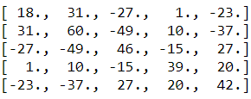

Матриця *А*:

Вектор *b*:

Згідно формул методу знаходимо розклад матриці

*A = S*DS*, де

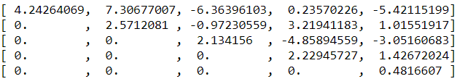

*S* =



*D* =

*S* -* матриця спряжена (транспонована) до S*.*

Розв'язуючи систему з нижньою трикутною матрицею

*S*Dy = b*,

знаходимо *y =*



Розв'язуючи систему з верхньою трикутньою матрицею *Sx = y*, знаходимо

вектор x =

*Ax =*

Задача виконана, додатково знаходимо визначник матриці *А,* норму *A, $A^{-1}$*  та число обумовленості (для цього додатково знаходимо обернену матрицю)

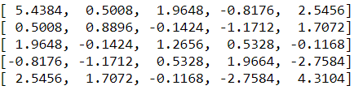

$A^{-1}$ =

det*A* =625.

norm*A =* 187

cond(*A*) = ||*A*|| |||| = 2138.9808.

**Висновок**

Визначник матриці  *А* намного більше за його норму, а число обумовленості теж дуже велике, це означає, що якщо ми трохи змінимо значення в матриці *А,* то розв’язок СЛАР дуже зміниться, наприклад якщо в першому рядку та в першому стовбчику матриці *А* змінити 18 на 18.02 то розв’язок буде

Якщо змінити на 0.1 ще в декільком місцях то розв’язок зміниться ще більше.

**Метод Зейделя**

Умова задачі така сама як і в першому методі.

Матриця *А* симетрична і додатновизначена, отже вона задовільяє достатні умови збіжності методу Зейделя.

Вилучаємо $x_{i}$ зі знака суми

$$A_{ii}x_{i}+\sum_{\begin{aligned}j=1 \\ j ≠i\end{aligned}}^{n}{A_{ij}x_{j}}=b_{i}, i=1, 2, …n$$

Виражаємо звідси $x_{i}$

$$x_{i}= \frac{1}{A_{ii}}\left(b_{i}-\sum_{\begin{aligned}j=1 \\ j ≠i\end{aligned}}^{n}{A_{ij}x_{j}} \right)$$

Ітеративно обчислюємо *x*

На кожній ітераціїї рахуємо

$$∆x^{(k)}= \left|x^{(k-1)}- x^{(k)}\right|$$

Якщо це число менше за $ε$ (точність обчислень) то ітераційний процес зупиняємо.

Результати ітераційного процесу з заданою точністю $ε=1e-4$:

ітераційний процес зупинився після 1136 ітерації

вектор *x* =

*Ax =*

**Висновок**

Як ми бачимо, метод Зейделя впорався трішки гірше, але все одно результат нас задовільняє. Недоліки методу, в умовах при який він збігається. Наприклад навіть для симетричної додатновизначеної матриці метод може не збігтися. Для того шоб перевірити матрицю на достатні та небхідні умови методу Зейделя потрібно знаходити корені многочлена який задається матрицею, а це може зайняти більше часу ніж знаходження самого кореня.